^
УДК 619:616.9- 085:579.852.13Н
НЕКРОГЕЛЬ ПРИ НЕКРОБАКТЕРИОЗЕ ЖИВОТНЫХ//Ветеритнария, 2006.-
№1.-С.26-27
С.В. ЛОПАТИН, А.А. САМОЛОВОВ ИЭВСиДВ
При некробактериозе коровы теряют 30-40 % массы тела и до 1 т молока (Ю.Д.Караваев и соавт, 1999). Для лечения больных животных предложено большое количество разных препаратов, эффективность которых не всегда высокая (А.А.Самоло-вов, 1998). Это связано с тем, что большинство лечебных средств, применяемых при данной инфекции, обладают или антимикробным, или только дегидратирующим действием. Поэтому создание эффективных комплексных препаратов и поиск оптимальных схем лечения при некробактериозе имеют большое значение для сохранения поголовья. Сотрудники ИЭВСиДВ
разработали для практики комплексный препарат для местного применения -некрогель (Патент 2204997 РФ, 2003 г.). Он представляет собой эмульсию сливкооб-разной массы желто-коричневого цвета со специфическим запахом и состоит из антибиотиков, сульфаниламидов, противовоспалительных, местно-анестезирующих средств и формообразователей. Некрогель оказывает антимикробное, противовоспалительное, некролитическое действие, активен в отношении возбудителя некро-бактериоза и сопутствующей микрофлоры. Применяют его местно после тщательной хирургической обработки конечностей. Для этого с пораженного участка смывают загрязнения 0,1%-ным раствором перман-ганата калия, удаляют некротические ткани, поверхность орошают 3%-ным раствором перекиси водорода, высушивают ватно-марлевым тампоном. Некрогелем пропитывают стерильные марлевые салфетки и рыхло заполняют рану, перевязки проводят каждые 3 дня до полного выздоровления. Он не оказывает побочного действия и не вызывает осложнений.
Для изучения терапевтической эффективности некрогеля при лечении животных с инфицированными ранами в области конечностей, в том числе некробактериоз-ного происхождения, мы в опыт по принципу аналогов отобрали 18 коров со средней стадией некробактериозного поражения, которых разделили на 2 группы: опытную и контрольную.
Вначале у всех животных хирургически обработали раны. Затем у подопытных

Таблица 1
Лечебная эффективность некрогеля и других препаратов при некробактериозе крупного рогатого скота в научно-производственных опытах
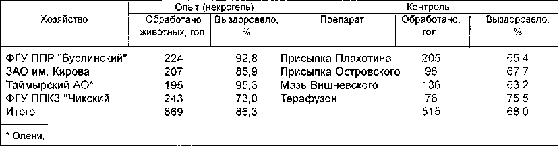

Таблица 2 Лечебная эффективность некрогеля
при некробактериозе в разных субъектах Федерации
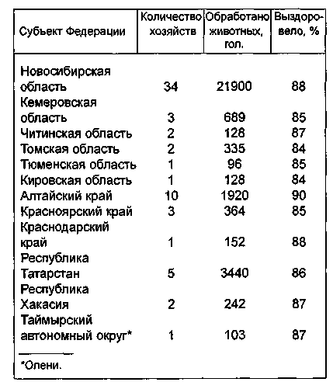
Алтайского, Красноярского, Краснодарского краев, Республиках Татарстан и Хакасии, Таймырского автономного округа. Диагноз на некробактериоз подтвердили лабораторно-клиническими методами. Из данных таблицы 2 видно, что лечебная эффективность некрогеля при применении животным в неблагополучных хозяйствах 12 субъектов Российской Федерации колебалась от 84 до 90 % (табл. 2).
Заключение. Некрогель при лечении больных некробактериозом животных показал высокую лечебную эффективность, которая в эксперименте составила 100 %, в производственном опыте - 84-90%.
Nekrogel at necrobacillosis of animals S.V. Lopatin, A.A. Samolovov
SUMMARY
Drug preparation nekrogel for treatment of necrobacillosis of animals are developed and tested in different subjects of the Russian Federation. High medical efficiency nekrogel (84- 90 %) is marked.

коров раны обильно смазывали некроге-лем, а у контрольных припудривали порошком терафузона и накладывали марлевые повязки, которые меняли через 3 дня. За животными наблюдали 20 дней. За это время в опытной группе из 9 особей выздоровело 9 (100 %), количество обработок составило в среднем 2,6±0,2, продолжительность лечения - 9,7±0,5 дня. В контрольной из 9 коров выздоровели 7 (77,78 %), продолжительность лечения составила 14,4±0,7 дня, а число обработок - 3,4±0,2.
Научно-производственное испытание некрогеля провели в 4 хозяйствах на 869 животных. Средняя лечебная эффективность его составила 86,3 %. Животным контрольных групп применяли присыпки Плахотина, Островского, мазь Вишневского, терафузон, лечебная эффективность их в среднем составила 68 % (табл. 1.).
Производственное испытание некрогеля провели в неблагополучных хозяйствах Новосибирской, Кемеровской, Читинской, Томской, Тюменской, Кировской областей,

